First Grade Supply List

***For Student at school*** (please label with students name and class): 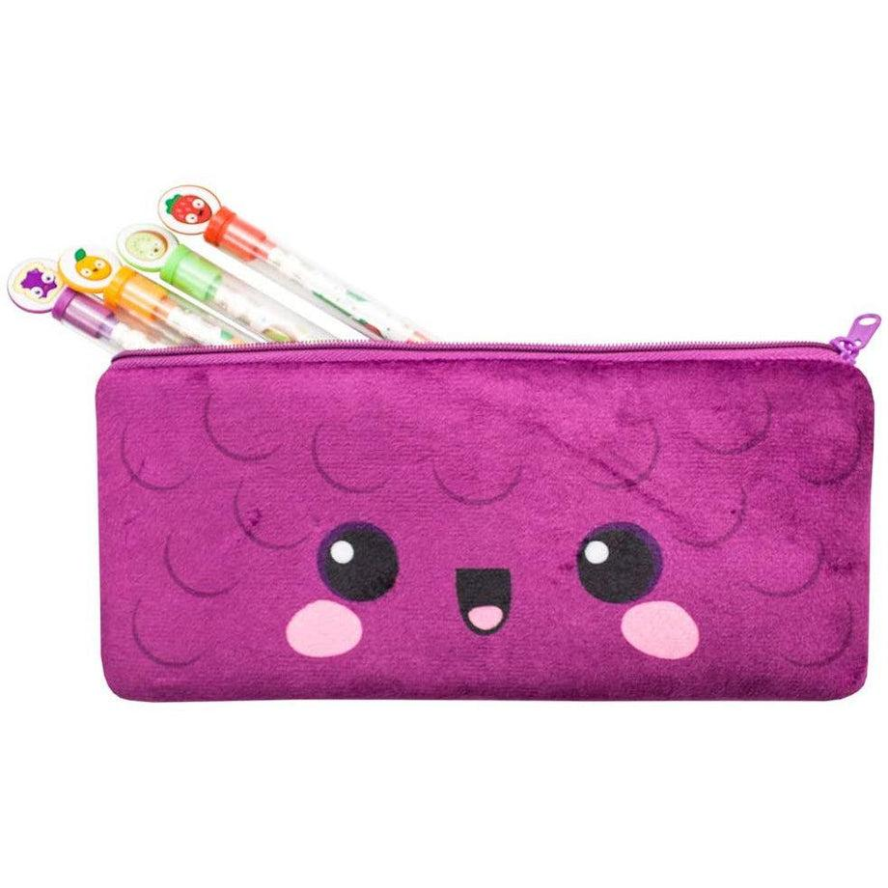

* 1 personal (small) hand sanitizer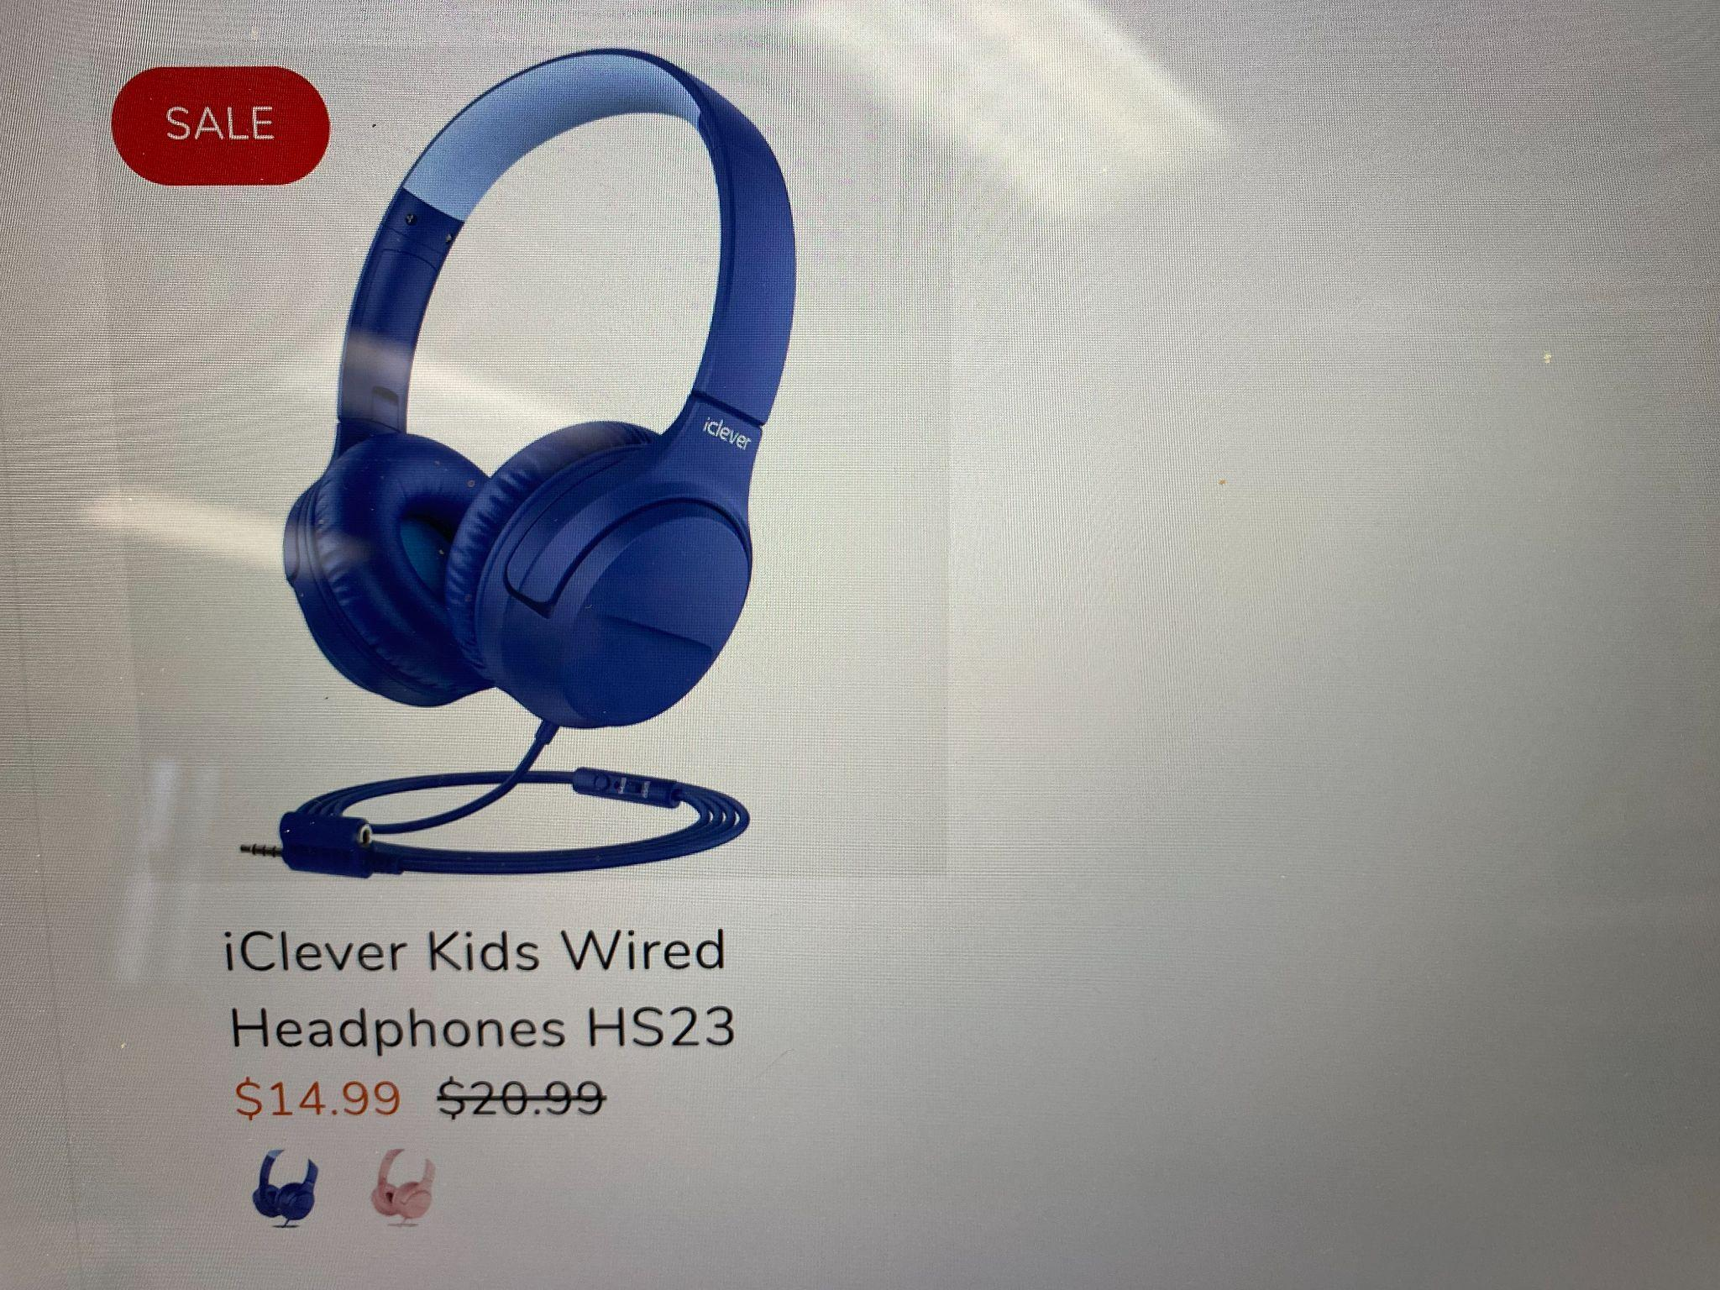
* 1 yellow folder (with prongs)
* 4 wide ruled marble notebooks
* 1 box of crayons (Crayola 24 set)
* 1 box of colored pencils (Crayola 12-24 set)
* 1 box of markers (Crayola wide 12 set)
* 1 soft pencil case (No hard or large cases please)

**Inside soft pencil case:**

3-5 sharpen pencils

1 eraser

* 1 headphone (wired, not Bluetooth, preferably iClever brand seen above).

***For the Classroom*** (please label with students name and class):

* 2 pack of Number 2 pencils (Ticonderoga)
* 1 pack of erasers (Staedtler)
* 1 box of color pencil
* 6 glue sticks
* 1 pair of child safe scissors
* 1 box gallon size Ziploc bags
* 1 pack of black Expo dry erase markers
* 2 box facial tissue
* 2 roll of paper towels
* (2) Lysol wipes
* 1 pack of computer paper

**\*Please have an extra set of the following items at home**\*

Crayons, pencils, glue, scissors

***We may ask for additional supplies as the school year continues.***

*Thank you for all you do to support your child’s success in school!*

Lista de útiles de Primer Grado

***Para estudiantes en la escuela*** (etiquete con el nombre y la clase del estudiante): 

* 1 desinfectante de manos personal (pequeño)
* 1 carpeta amarilla (con púas)
* 4 cuadernos de mármol con rayas anchas
* 1 caja de crayones (juego Crayola 24)
* 1 caja de lápices de colores (juego Crayola 12-24)
* 1 caja de rotuladores (juego Crayola ancho 12)
* 1 estuche blando (no se permiten estuches duros

ni grandes)

**Estuche blando interior:**

3-5 lápices con punta

1 borrador

* 1 auricular (con cable, no Bluetooth, preferiblemente de la marca iClever que se ve arriba).

***Para el aula*** (etiquete con el nombre y la clase de los estudiantes):

* Paquete de 2 lápices número 2 (Ticonderoga)
* 1 paquete de borradores (Staedtler)
* 1 caja de lápiz de color
* 6 barras de pegamento
* 1 par de tijeras seguras para niños
* 1 caja de bolsas Ziploc de un galón
* 1 paquete de marcadores de borrado en seco Expo negros
* 2 cajas de pañuelos faciales
* 2 rollos de toallas de papel
* (2) toallitas Lysol
* 1 paquete de papel de computadora

***\*Por favor tenga un juego extra de los siguientes artículos en casa\****

Crayones, lápices, pegamento, tijeras.

***Es posible que solicitemos suministros adicionales a medida que continúe el año escolar.***

*¡Gracias por todo lo que hace para apoyar el éxito de su hijo en la escuela!*